 | Realizado p/ | Revisado p/ | Aprobado p/
Nombre | José Santiago
Cargo | Nefrólogo – IMAE Trasplante renal
Firma
Fecha | 11. jun. 2018

- Objetivo
Recomendaciones para el tratamiento inmunomodulador frente a un episodio de rechazo mediado por células T.
- Alcance
Pacientes con deterioro de la función renal acompañado por elementos diagnósticos de rechazo mediado por células T en la biopsia renal.
- Siglas/Abreviaturas - Fármacos
FG filtrado glomeurlar; Cr creatininemia; Pru proteinuria
RA Rechazo agudo; RAC. Rechazo agudo mediado por células T
LT Linfocito T; TCR receptor de linfocito T; IL interleucina; Ig Inmunoglobulina
HLA (Antigenos leucocitarios humanos) Sistema principal de histocompatibilidad
CS corticoesteriodes; ICN inhibidores calcineurina; TAC Tacrolimus: MMF Micofenolato Mofetilo; PDN Prednisona
Timoglobulina (inmunoglobulina anti-timocitos humanos): ATG (inmunoglobulina anti-LT humano)
Basiliximab (anti-rIL2)

- Definiciones
4.1 Rechazo celular. El rechazo del injerto renal es consecuencia de una respuesta inmune del receptor frente al implante, que puede determinar un daño irreversible del mismo. Se sospecha un RA, del punto de vista clínico frente a un deterioro del FG, luego de la exclusión de otras causas posibles de disfunción renal. El proceso del rechazo comienza por el reconocimiento de los antígenos de histocompatibilidad (aloantígenos) del donante por los linfocitos T del receptor a nivel de los órganos linfoides secundarios (vía directa e indirecta). Allí las células presentadoras de antígeno (monocitos/macrófagos, células dendríticas y células B) estimulan y activan LT que entran en expansión clonal y migran al injerto, donde producirán daño con su respectivo correlato histopatológico. En los rechazos denominados “celulares”, luego de la estimulación de los linfocitos por la interacción del TCR - HLA I, junto con moléculas de adhesión y coestimulación, se activan señales intracelulares que promueven la síntesis de citocinas (IL2 e IL12, Interferón Gamma y TNF-alfa). Los LT CD8+ (citotóxicos) son los principales efectores del reconocimiento y lesión celular mediante perforina y granzima. La lesión citolítica lleva a la muerte celular por necrosis, apoptosis o muerte celular por interacción Fas/Fas ligando.
4.2 El rechazo subclínico está definido por la presencia de cambios histológicos específicos en las biopsias de seguimiento, en ausencia de síntomas o signos. Se considera un RA “borderline” cuando los cambios histopatológicos no son definitorios.
4.3 Un rechazo no responde al tratamiento cuando la función del injerto no vuelve a los niveles basales luego del tratamiento
4.4 Clasificación de Banff/rechazo celular El diagnóstico definitivo de rechazo es histológico, utilizando los criterios de Banff. Dicha clasificación se revisa cada 2 años, la última actualización se realizó en marzo 2017. El rechazo mediado por célutas T se caracteriza por infiltración fundamentalmente de macrófagos y linfocitos en el túbulo-intersticio. Según la clasificación de Banff las principales lesiones diagnósticas de rechazo agudo mediado por células T incluyen la inflamación intersticial (i), la tubulitis (t) y la arteritis de la íntima (v), cuya definición se realizó de forma arbitraria y por consenso en 1997 (Anexo 9.1). Dentro de la categoría de RC encontramos el rechazo agudo y crónico. La clasificación de rechazo mediado por células no ha tenido cambios significativos en los últimos 10 años.
- Responsable
Nefólogo de Unidad de Trasplante
- RRHH
Equipo docente/asistencial. Prof Agdo, Prof Adjo, Asistentes, Residentes/Posgrados. Nefrologo Trasplante

- Descripción
7.1 Frente a la sospecha clínica de rechazo agudo, realizar una biopsia renal antes de iniciar el tratamiento, sin que este demore el mismo.
7.2 Utilizar la clasificación de Banff 2015 para establecer el diagnóstico de rechazo agudo y clasificarlo.
7.3 Se sugiere tratar las situaciones de RA sub-clínico y borderline. El tratamiento esteroideo intensivo en estas situaciones es aún discutido.
7.4 Realizar el tratamiento inicial de los episodios de RAC con corticoesteroides. Agregar o reiniciar prednisona de mantenimiento a los pacientes que no los estuvieran recibiendo en el momento del RA. El tratamiento se inicia con bolos de metilprednisolona 250-500 mg intravenosos por tres días consecutivos y luego prednisona vía oral 0.5 mg/k/día, con descenso hasta dosis previas basales (a decidir en cada caso, de acuerdo a grado de lesión histológica renal y evolución).
7.6 Se sugiere asociar Micofenolato Mofetil en caso de que no lo estuviera recibiendo.
7.7 Cambiar ciclosporina por tacrolimus si corresponde y controlar niveles plasmáticos de tacrolimus para asegurar que se encuentren en rango terapéutico (8-10 ng/ml).
7.8 Indicar anticuerpos ante-células T para los episodios de RA celular que no respondan a los esteroides o recurran (corticoideo-resistentes o recurrentes). Consideramos un RA que no responde al tratamiento ó “resistente a esteroides” cuando la función renal no retorna a los valores basales (Cr basal ± 20%), luego de la última dosis del tratamiento instituido, mínimo 5 días. En general se reporta una respuesta positiva al tratamiento esteroideo de 60-70% En casos en que la biopsia renal muestra RA severo, vascular tipo IIB-III no se esperan 5 días para realizar el cambio terapéutico, así como si revela Rechazo humoral, mediado por anticuerpos, el cambio terapéutico será más precoz.
7.8.1 La dosis recomendada de Timoglobulina es: 1 a 1.5 mg/k/dia (dosis acumulada máxima total 6-10 mg/kg). Duración del tratamiento de 7 a 14 días por vía endovenosa. Se prefiere una vena de gran calibre (VVC o FAV). La duración de la infusión debe ser de por lo menos cuatro horas, ya que las infusiones más rápidas se asocian a efectos adversos como rash, hipotensión y otras reacciones mediadas por liberación de histamina/serotonina.
7.8.2 En caso de no disponer de Timoglobulina podría utilizarse ATG Fresenius.
7.8.3 Monitoreo: El objetivo es mantener el recuento de linfocitos periféricos totales por debajo de 200 /mm³. Se debe monitorear la serie roja y plaquetas, si el recuento de leucocitos es menos a 2000/mm³ o el de plaquetas menos a 50000/mm³ se deberá suspender la medicación. Las principales complicaciones de este tratamiento son linfopenia y trombocitopenia, infecciones oportunistas y la aparición de linfomas a largo plazo.
7.8.4 Debe realizarse profilaxis selectiva CMV con Ganciclovir o Valganciclovir vía oral, por 3 meses.
7.8.5 Profilaxis para Pneumocystis Jiroveci TMP-SMX 800/160 mg 3/semana vía oral, por 6 meses
7.10 En caso de no respuesta al tratamiento,realizar una nueva PBR para descartar componente humoral sobreagreado.
- Registros
Historia clínica, Historia Trasplante, Planilla indicaciones, Resumen Egreso.

- Anexos
9.1 Tabla 1. Lesiones diagnósticas de rechazo agudo celular y categorías de la clasificación de rechazo mediado por células T
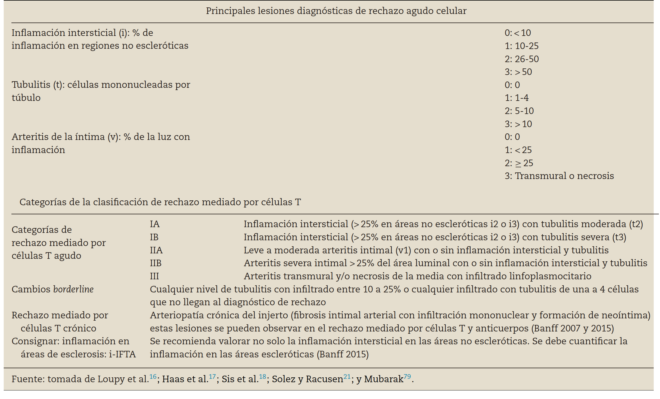

- Bibliografía
Treatment of acute rejection. KDIGO Clinical practice guideline for the care of kidney transplant recipients. Am J Trasplantation 2009, 9 (Supp 3(:S21-22)
Saraiva Camara N. Perfil celular en el rechazo agudo del injerto. Curso online SLANH 2014. Actualización en trasplante de órganos sólidos.
Awadain W, Gheith O, Hassan A, et al. Risk factors for steroid-resistant T Cell mediated acute cellular rejection and their effect on kidney graft and patient outcome. Exp Clin Trasplantation 2012; 10: 1-6.
Broecker V, Mengel M. The significance or histological diagnosis in renal allograft biopsies in 2014. Transplant international 2015;28: 136-145.
Halloran P. T Cell mediated rejection of kidney transplants: a personal viewpoint. Am J Transplantation 2010;10:1126-1134.
Willicombe M, Roufosse C, Prookes P, et al. Acute cellular rejection. Impact of donor-specific antibodies and C4d. Transplantation 2014; 97: 433- 439.
Wu K, Budde K, Lu H, et al. The severity of acute cellular rejection defined by Banff classification is associated with kidney allograft outcomes. Transplantation 97; 11: 1146-1154.
Grenda R. Biologics in renal transplantation. Pediatr Nephrol 2015; 30: 1087-1098.
Haas M, Sis B, Racussen L, et al. Banff 2013 meeting report: inclusion of C4-D negative antibody mediated rejection and antibody- associates arterial lesions. Am J Transplant 2014;14: 272-283.

Versión | Fecha | Modificaciones | Aprobado p/
001 | 11. jun. 2018 | Protocolo inicial

